Отчет по уп вариант 8 “Тестирование”

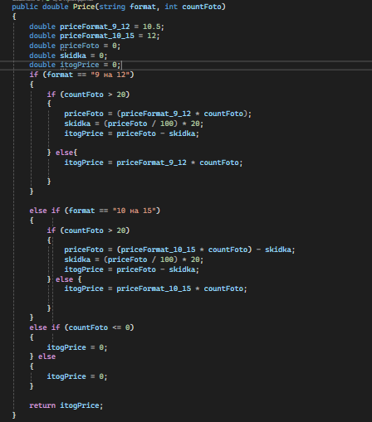

Рисунок 1 – Написание кода который мы будем проверять

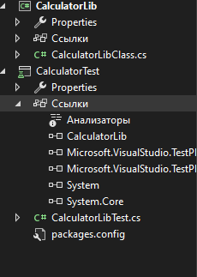

Рисунок 1.2 – Добавили проект для проверки и связали его через ссылки с основным проектом

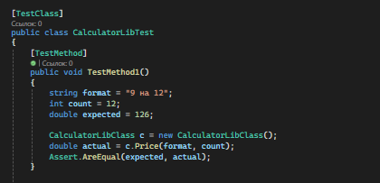

Рисунок 1.3 – Написали проверку чтобы соблюдалось условие на первый формат без скидки

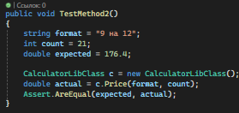

Рисунок 1.4 – Написали проверку чтобы соблюдалось условие на первый формат со скидкой

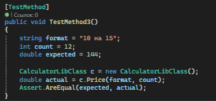

Рисунок 1.5 – Написали проверку чтобы соблюдалось условие на второй формат фото без скидки

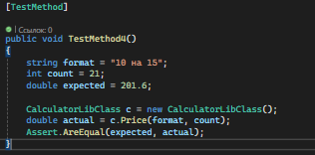

Рисунок 1.6 – Написали проверку чтобы соблюдалось условие на второй формат со скидкой

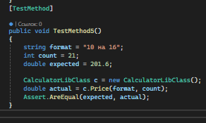

Рисунок 1.7 – Написали проверку с несуществующим форматом

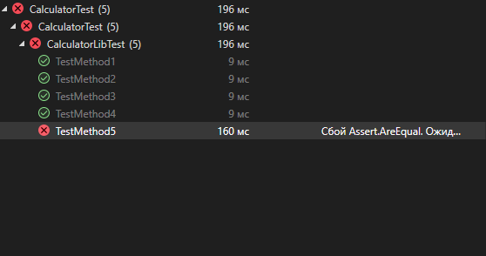

Рисунок 1.8 – Результаты всех проверок

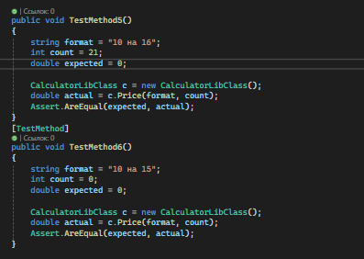

Рисунок 1.9 – Написали еще 2 проверки при которых соблюдается условие на неверный формат или количество фото